西财要闻采集实验报告
姓名：_姚怡彤_ 学号：_42512087_ 日期：_9月19日_
- 必须用 opencode + Cursor 做。范围：西财要闻。 每条新闻字段包括： 日期、标题、链接、正文。
- 本周交 Word 版。提交文件名：西财要闻采集实验报告-姓名-学号.docx。
- 把「姓名」改成你自己的名字，把「id」改成你的学号。
- 数据和代码下周课堂邀请同学展示运行，本周作业不交这两个文件。
- 在超星学习通提交，提交前检查内容，不要交错文件。

1. 实验目标
采集西财所有要闻：https://www.swufe.edu.cn/index/xcyw.htm

2. opencode 使用过程
说明你怎么用 opencode 对话、生成脚本、跑通采集。下面贴截图。
首先我在opencode里面输入这样一段话：“在swufe-news文件夹下编程：1. 采集西财新闻首页：https://www.swufe.edu.cn/index/xcyw.htm 的新闻。2.每条新的标题、日期、正文；存储为csv文件。”但是运行完之后我没有找到这个文件夹也不知道最后生成的东西在哪里。
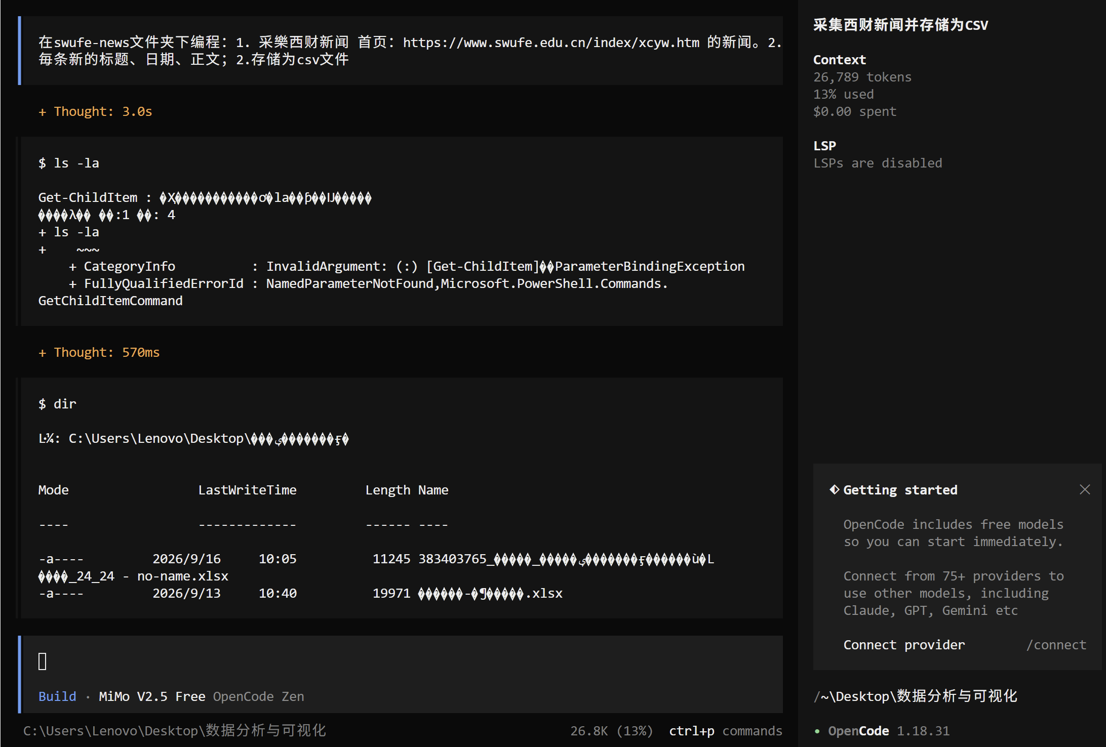
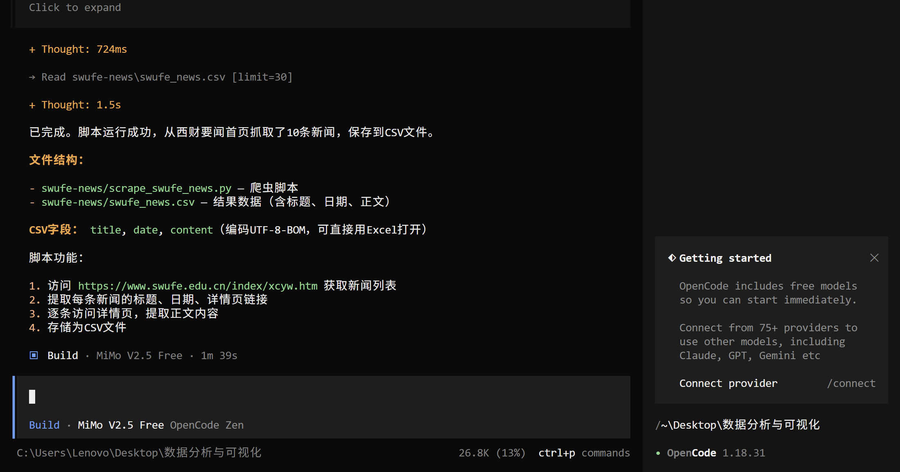
于是接着我尝试着自己在D盘中先创建文件夹swufe-news，然后将运行结果放到这个文件夹中，于是我又在opencode里面输入了这样一段话：“写一段python爬虫代码，目标网站：https://www.swufe.edu.cn/index/xcyw.htm，功能：1.采集西财新闻首页：https://www.swufe.edu.cn/index/xcyw.htm 的新闻。2.每条新的标题、日期、正文。保存csv文件到D盘swufe-news文件夹，文件路径：r"D:\swufe-news\swufe_news.csv"”。我发现运行之后，在我创建的D盘中的swufe-news文件夹中出现了我所需要的文件。
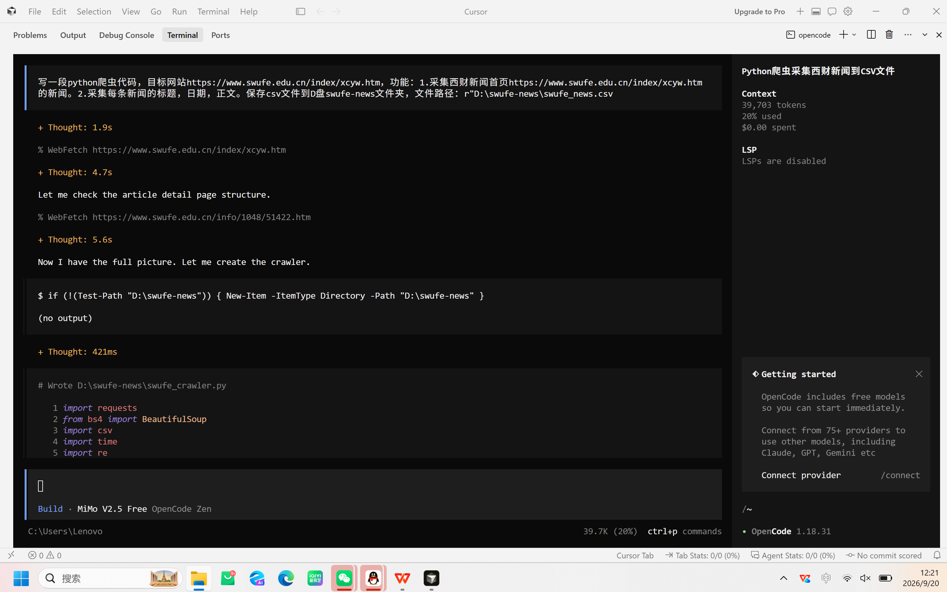
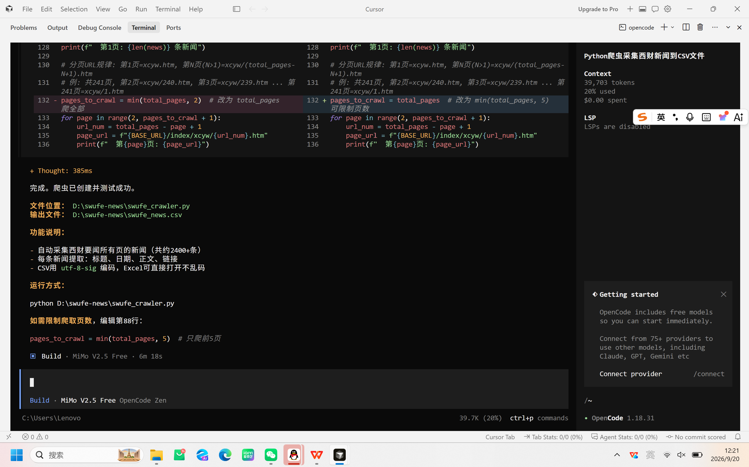
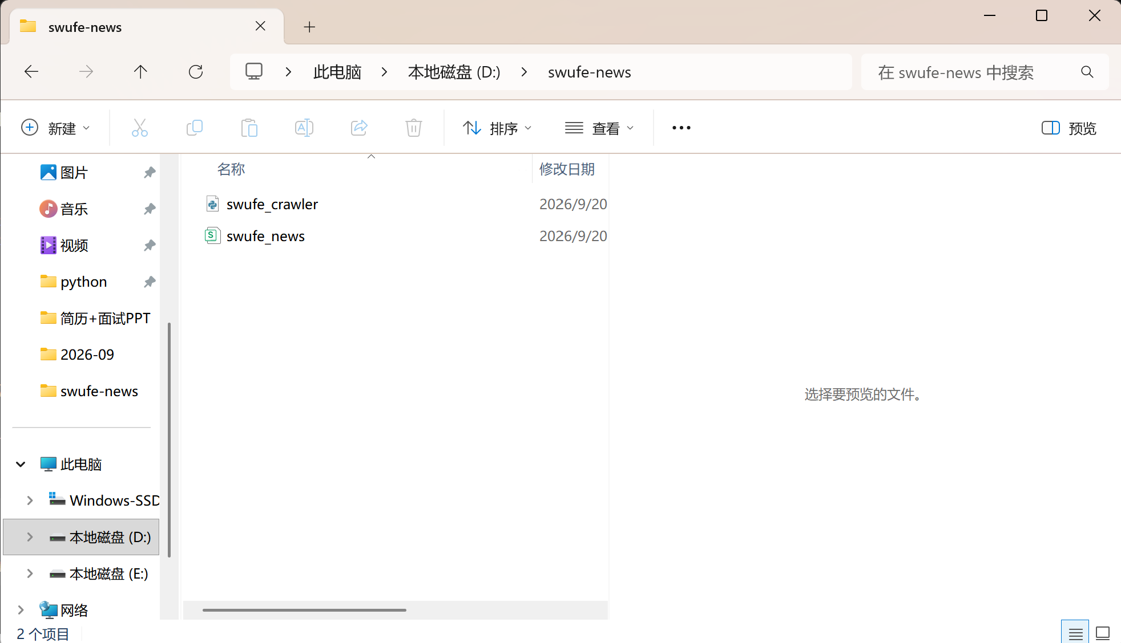
接着我尝试能不能直接用opencode创建一个文件夹并且将最后生成的文件放在文件夹中，于是我对原来的对话进行了修改，输入了这样一段话：“写一段python爬虫代码，目标网站：https://www.swufe.edu.cn/index/xcyw.htm，功能：1.采集西财新闻首页：https://www.swufe.edu.cn/index/xcyw.htm的新闻。2.每条新闻的标题，日期，正文。在D盘创建一个swufe-news1文件夹，并且保存csv文件到swufe-news1文件夹，文件路径：r"D：\swufe-news1\swufe-news1.csv"”。最终成功的在D盘中生成swufe-news1文件夹，并且在文件夹中有西财要闻的Excel文件。
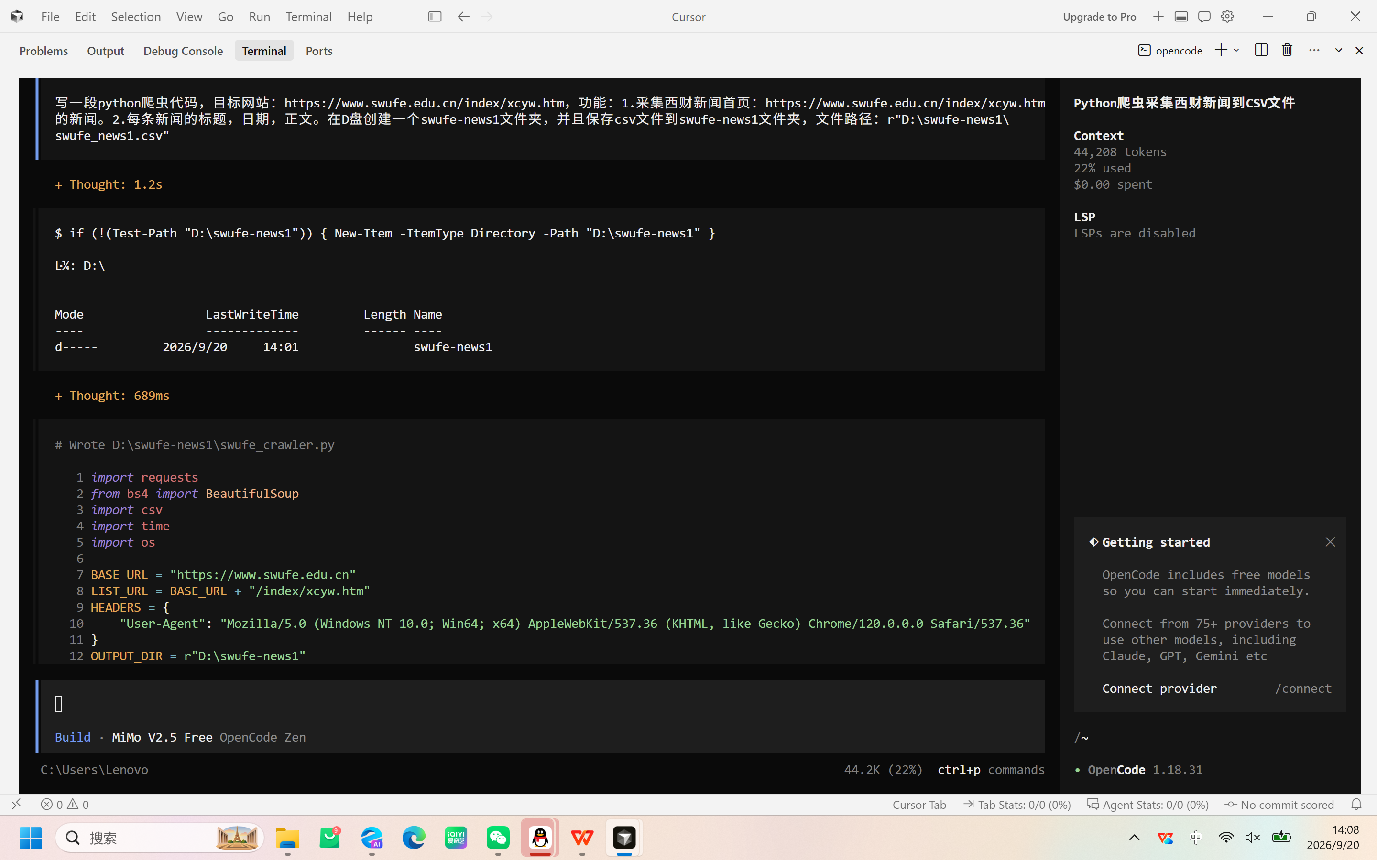
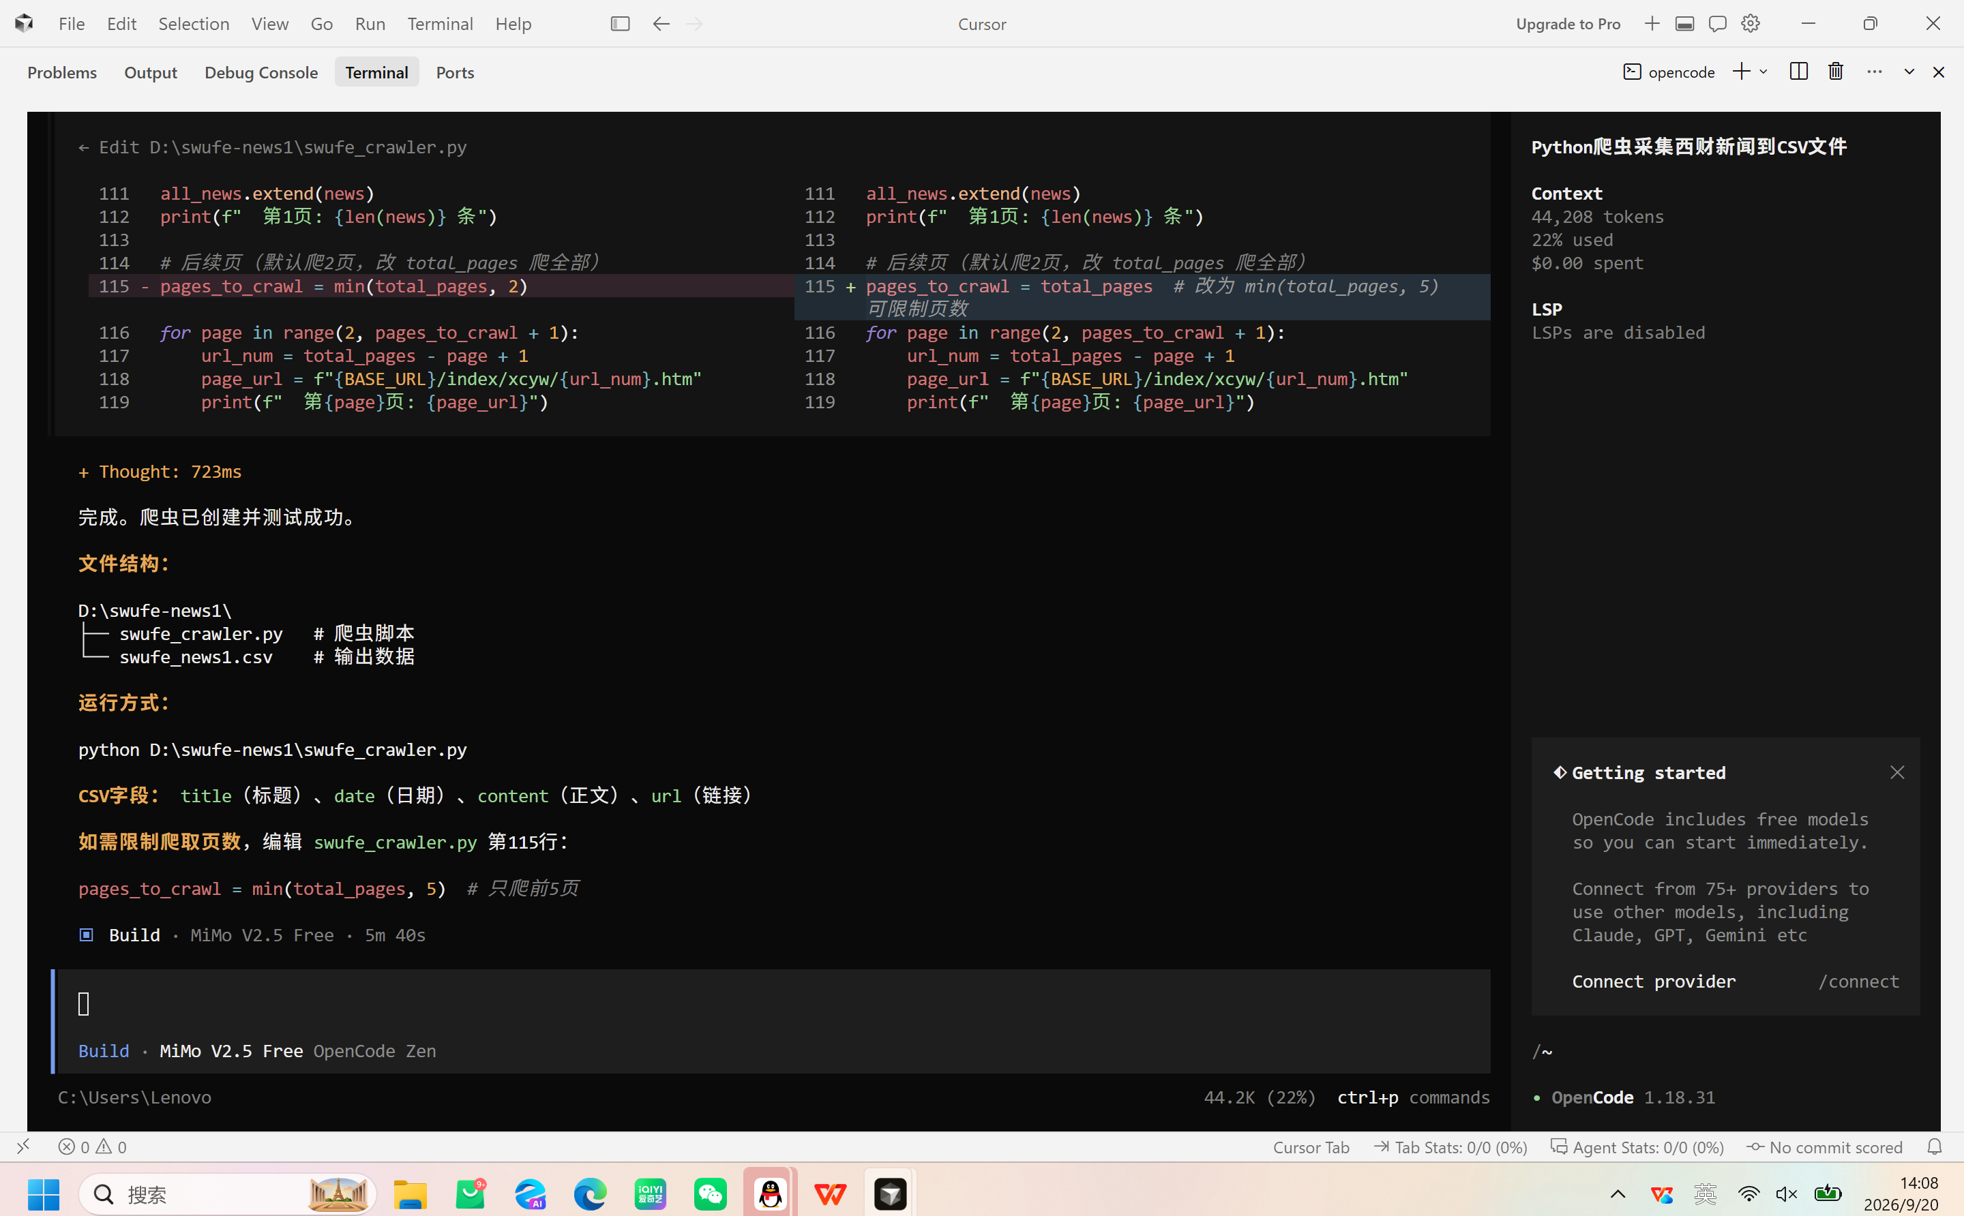
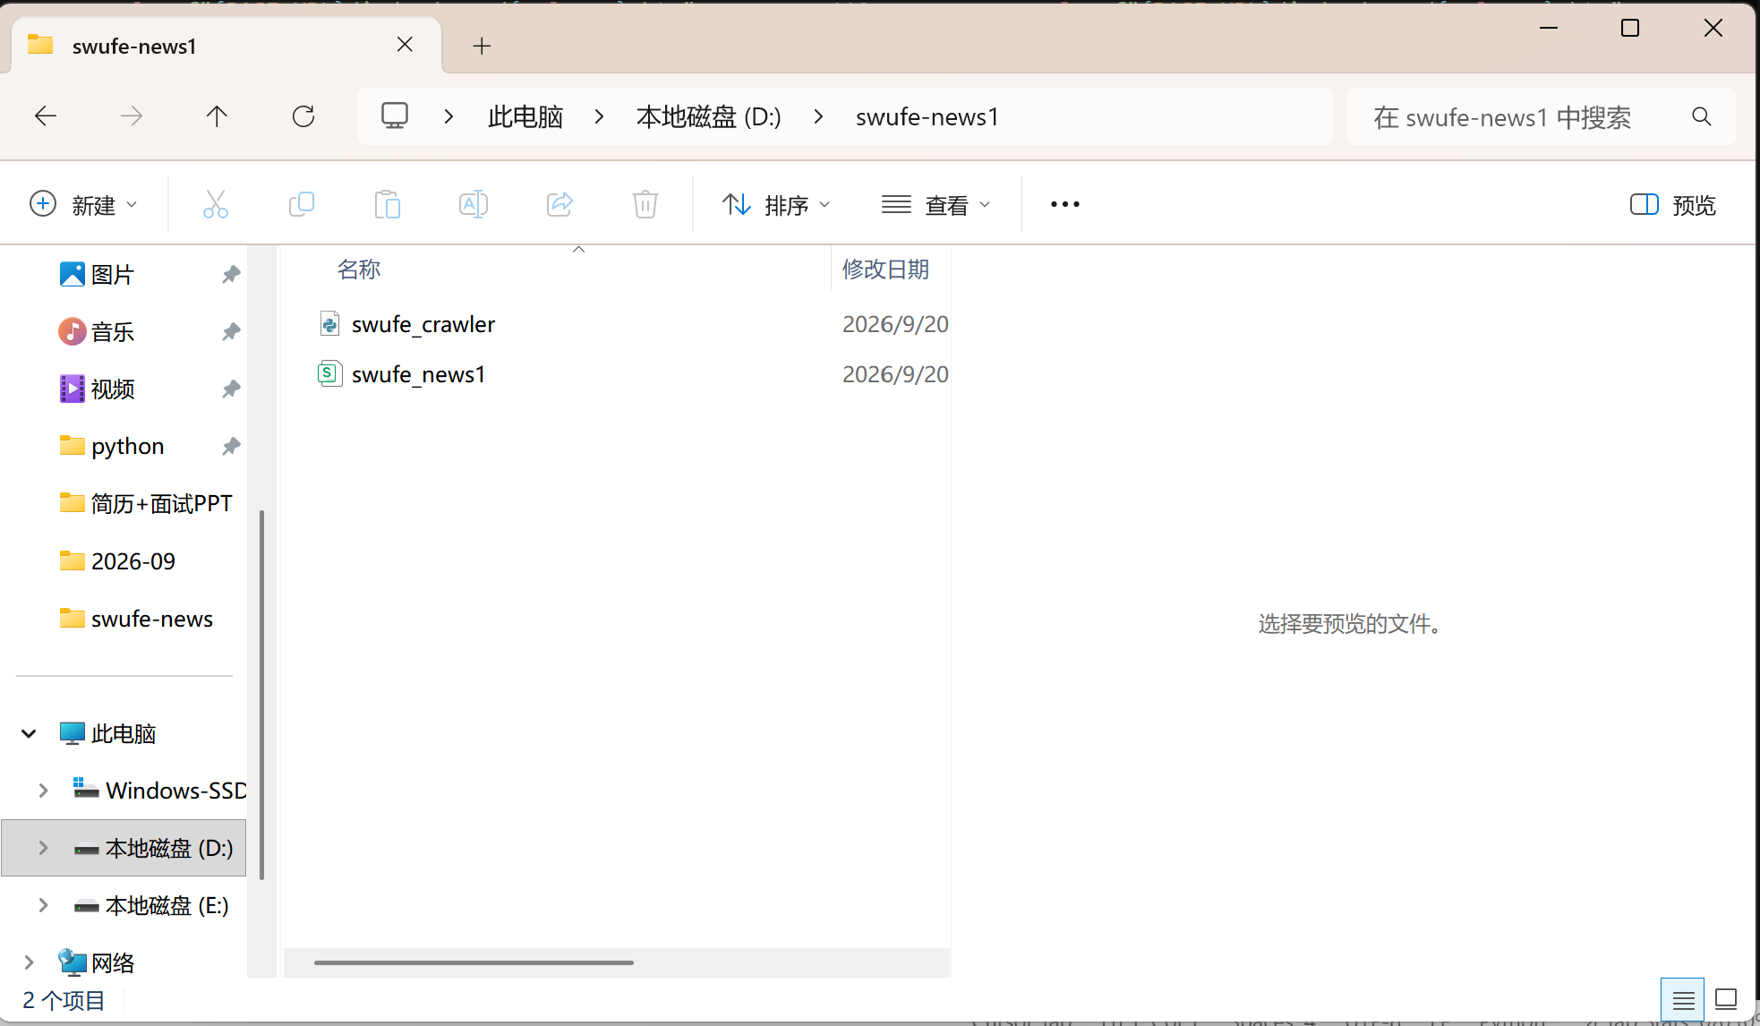

3. 踩坑记录
要求记录 1–3 条踩过的坑。
- 一开始只是笼统地写了要opencode干什么，但是没有指明要将最后生成的文件怎么样放在哪里，导致最后无法找到生成的文件。
- 我发现自己没有创建文件夹之后，随即在桌面创建了一个swufe-news文件夹，又将上面的对话重新运行了一遍，但是运行完毕之后发现桌面的文件夹里面并没有我最后想要的西财要闻。
- 因为老师的要求是直接通过opencode创建文件夹并且将最后的文件放在文件夹中，我当时只是成功地把生成的文件放在了我本来就创建好的文件夹中。

4. 解决经验
详细介绍解答过程：问了 opencode、互助小组，还是其他途径；具体如何解决的。对应上面 1–3 条踩坑来写。
问了opencode+其他途径：通过上课的学习我已经知道了一个大概的方向，但是实际操作过程中还是出现了一些问题：
针对第1条踩坑：我把我的opencode页面和找不到生成文件这个问题问了ai软件，最终得到了解答的方法，增加了在D盘创建文件夹以及将文件保存到文件夹中以及文件路径这几句话，最终通过改进和尝试得到了成功。
针对第2条踩坑：我进过多次的探索和尝试，改变与opencode的对话，尝试了输入文件路径等方式好像都不起作用，我最后尝试首先在D盘中创建文件夹，试着用输入文件路径的方式将生成的文件先放入我创建好的文件夹中，解决了找不到生成的文件的问题。
针对第3条踩坑：我在与opencode的对话中加了一句话：在D盘创建一个swufe-news1文件夹，并且保存csv文件到swufe-news1文件夹。最终成功地用opencode的创建文件夹，并且将最后生成的西财要闻文件放在了这个文件夹中。

5. 是否最终完成数据采集
• 是否完成：是
• 采集了多少条：21条
• 最初 10 条截图（贴在下方；不足 10 条则有几条贴几条）：


